INFORMACIÓN DEL CONTRATISTA
Nombre del Contratista: | Laura Natalia Herrera Copete
Número de Identificación: | 1.014.255.956 | Tipo de Identificación: | Cédula de ciudadanía | X | NIT:

INFORMACIÓN DEL CONTRATO
Número de contrato: | CCE-059-4H-2020
Fecha de Inicio del Contrato: |  | 13 | Enero | 2020 |  | Fecha de Terminación de Contrato | 12 | 11 |  | 2020
Valor total del contrato: | $ 50.000.000 |  |  |  | Número de compromiso presupuestal- RP: |  |  |  | 6620
Objeto del contrato: | Administrar los Instrumentos de Agregación de Demanda y acompañar a la Subdirección de Negocios en las actividades relacionadas.

INFORMACIÓN DETALLADA DEL PAGO AL CONTRATISTA
Cuenta de cobro: | X | Factura: |  |  |  |  | Número de pago correspondiente a la vigencia: |  |  |  | 9 |  | de | 11
Periodo informado desde: |  | 1 |  |  | Septiembre |  |  | 2020 | Hasta: | 30 |  | Septiembre |  |  | 2020
Valor por cobrar en números: |  |  | $ | 5.000.000

DETALLE DE INFORME DE ACTIVIDADES DE CONFORMIDAD CON LA OBLIGACIÓN
N° | OBLIGACIÓN | ACTIVIDADES
1 | Verificar el cumplimiento de las obligaciones derivadas de los Instrumentos de Agregación de Demanda, según la información de los eventos de cotización y de las órdenes de compra. | He verificado el cumplimiento de las obligaciones derivadas de los siguientes Acuerdo Marco de Precio asignados:  - Aseo y Cafetería III  - Aseo y Cafetería II  - Catálogo del Servicio de Desinfección – IAD Covid
2 | Apoyar la actualización de los catálogos de los Instrumentos de Agregación de Demanda, según las disposiciones previstas en estos, y documentar estas actualizaciones. | En el periodo informado, no fue requerido el desarrollo de esta actividad.
3 | Asistir a compradores y proveedores en el correcto uso de la Tienda Virtual del Estado Colombiano y en el uso de los Instrumentos de Agregación de Demanda. | Asistí a las siguientes entidades compradoras en el correcto uso de la Tienda Virtual del Estado Colombiano mediante reuniones y los canales establecidos:  - UAE Alimentos Para Aprender  - Fuerza Aérea Colombiana  - Archivo General de la Nación  - Alcaldía de Medellín  - Alcaldía de Villavicencio  - Servicio Nacional de Aprendizaje  - Colombia Compra Eficiente  - Alcaldía de Cartagena  - Gobernación de Santander  - Rama Judicial  - Fiscalía General de la Nación  - Colombia Productiva  - Ministerio de Educación Nacional  Asistí a los siguientes proveedores en el correcto uso de la Tienda Virtual del Estado Colombiano mediante reuniones y los canales establecidos:  - Proveedores del AM de Aseo y Cafetería III  - Proveedores del AM de Aseo y Cafetería II  - Proveedores catálogo Servicio de Desinfección
4 | Realizar la configuración de los cambios, actualizaciones y demás ajustes de la Tienda Virtual del Estado Colombiano. | Para el Acuerdo Marco de Aseo y Cafetería III actualicé los siguientes documentos:  - Cuenta bancaria y datos de RL del proveedor UT Biolimpieza  - Cambio de RL del proveedor UT Ecolimpieza  - Cambio de correo registrado en la TVEC del proveedor Fulhers Service y Compañía S.A.S  - Comunicación sobre Decreto 551 de 2020
5 | Apoyar en la evaluación de ofertas de los Instrumentos de Agregación de Demanda que le sean asignados. | Apoyé en el proceso de subsanación de 12 ofertas para el Instrumento de Agregación de Demanda para el suministro de alimentos para la operación del PAE por parte del Secretaría de Educación del Distrito.  Así como en la etapa de observaciones y posterior adjudicación.
6 | Proyectar las respuestas a las peticiones, quejas o reclamos relacionados con la operación de los Instrumentos de Agregación de Demanda y hacer el seguimiento de estas. | Proyecté 16 respuestas a las peticiones por medio del aplicativo POXTA, 7 respuesta por medio de GLPI y di respuesta a los correos.  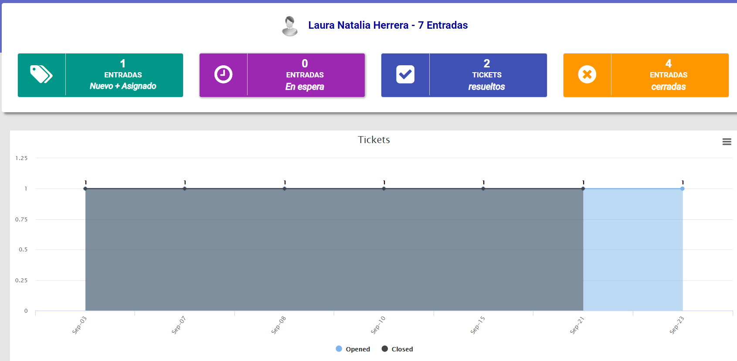
7 | Proyectar informes de supervisión de los Instrumentos de Agregación de Demanda para la revisión del Subdirector de Negocios. | Proyecté los siguientes informes, para el Acuerdo Marco de Aseo y Cafetería III  - Reporte sobre operarios contratados durante la ejecución del Acuerdo Marco  - Reporte sobre las ventas de café durante la ejecución del Acuerdo Marco
8 | Verificar los reportes de posibles incumplimientos de proveedores enviados por las entidades compradoras y determinar si hay lugar para el posible inicio del procedimiento sancionatorio o conminatorio con el proveedor. | Verifiqué los reportes y solicité ajustes a las siguientes entidades:  - Veeduría Distrital  - Unidad de Gestión Pensional y Parafiscales  - Policía Metropolitana de Neiva  - Aeronautica Civil  - SENA  - IDEAM  - Alcaldía Local de Bosa
9 | Apoyar en la proyección de los informes de posibles incumplimientos de proveedores enviados por las entidades compradoras cuando hubiere lugar. | En el periodo informado, no fue requerido el desarrollo de esta actividad.
10 | Apoyar el procedimiento de aplicación de sanciones. | En el periodo informado, no fue requerido el desarrollo de esta actividad.
11 | Asistir a reuniones y discusiones programadas, relacionadas con la ejecución del contrato, y elaborar las memorias o actas de estas. | Asistí a reuniones programadas en relación con la ejecución del contrato mediante Teams  - Mesa de trabajo con la FAC y el proveedor UT Ecolimpieza el 15 de septiembre  - Capacitación a la UAE Alimentos para Aprender el día 4 de septiembre  - Capacitación y acompañamiento en la creación del evento de Solicitud de información a la UAE Alimentos para Aprender el día 16 de septiembre
12 | Revisar cuando sea necesario las fichas técnicas de bienes y servicios de los Instrumentos de Agregación de Demanda. | Revisé las fichas técnicas del Catálogo del Servicio de Desinfección para evaluar la extensión del servicio a vehículos.
13 | Realizar las actividades relacionadas con la creación, socialización, implementación y administración de los Instrumentos de agregación de demanda. | Realicé actividades relacionadas con la administración de los Instrumentos de Agregación de Demanda.  Remití a la ARN el consolidado del reporte de los operarios Víctimas del conflicto armado y/o Desmovilizados  Realicé el seguimiento requerido a los proveedores que no han actualizado las pólizas de cumplimiento  Remití para aprobación al área jurídica, 10 garantías de cumplimiento del Acuerdo Marco de Aseo y Cafetería II.  Envíe la aprobación de 15 garantías de cumplimiento y responsabilidad civil a los proveedores del Acuerdo Marco de Aseo y Cafetería II.  A los proveedores Brillaseo S.A.S. y KIOS S.A.S les fue reestablecido el correo en la TVEC por problemas con la recepción de los eventos de cotización, así como les fueron reenviados todos los eventos en producción.  Todos los soportes se encuentran en la siguiente ubicación:  https://n9.cl/0v8z
14 | Actuar como gerente de cuenta para la atención de Entidades Estatales en el uso del SECOP y reportar su gestión por solicitud de Colombia Compra Eficiente, en los formatos y periodicidad indicados por la Entidad | Durante este periodo no ha sido requerida esta actividad, el despliegue se suspendió debido a las comunicaciones del Gobierno Nacional en relación con el COVID - 19

INFORMACIÓN DEL SUPERVISOR DEL CONTRATO
Nombre del supervisor: | María Constanza Contreras Jagua
Cargo del supervisor: | Gestor código T1 grado 15
Observaciones del supervisor: | El contratista cumplió a satisfacción el objeto contractual y las metas propuestas por el supervisor para el periodo de la ejecución reportada en el presente informe.
Revisado y Aprobado para pago: (Marque X según corresponda) |  | SI | X | NO
Firma / Nombre para aprobación: | El supervisor certifica que la contratista cumplió a satisfacción y dentro de los términos contractuales con todas las obligaciones establecidas en el periodo.  Igualmente certifica que el contratista dio cumplimiento con las disposiciones legales vigentes sobre el régimen de seguridad social y cumplió con los aportes de salud, pensión y ARL.
Firma / Nombre para aprobación: | <<Firma>>

*Nota: | Estimado supervisor; recuerde cargar este documento en versión pdf en el Sistema Electrónico de Contratación Pública – SECOP, para la aprobación del pago del contratista.

